臺南市 103學年度第2學期國民教育輔導團性平議題到校諮詢服務記錄
服務分區 | 安南區 | 服務地點 | 和順國中
服務日期 | 104年3月10日(週二)  08:30~11:30 | 與會對象/  參加人數  (勿刪) | 自然與生活科技領域授課教師、配課教師、實習教師 /41人
紀錄人 | 黃章銘老師 | 輔導團領隊 | 敬世龍校長、王聖銘校長
服務主題  暨宣導內容 | 由副召集人學甲國中王聖銘校長進行團務介紹：姓平輔導團功能與角色簡介。  由執行祕書歸仁國中黃章銘老師進行分區到校諮詢服務實施方式與內容說明。  由輔團員崇明國中顏銘志老師進行性平議題融入自然領域有效教學教材教法暨性平課程備課、觀課與議課示例分享：  - 性別平等教育基本概念宣導。  - 性平議題融入自然領域的教學概念與策略。  - 閱讀理解策略在性平課程教學的應用與推廣。  - 閱讀理解策略融入性平議題教學示例分享(觀課影片)。
課程與教學疑難問題解答 | - 與會教師填寫觀課紀錄表，並進行議課實作。  - 由與會教師進行分組討論：討論問題以及成果請參閱附件二。
綜合座談 | 由副召集人王聖銘校長及執行祕書黃章銘老師主持綜合座談：  - 說明104年教育局及輔導團規劃方向：以備課、觀課及議課為主軸。  - 回應教師反映的學生性平問題，鼓勵老師善用學校學務處、輔導室及性平會等資源。

附件一：《簽到表》(必要，請勿刪除)
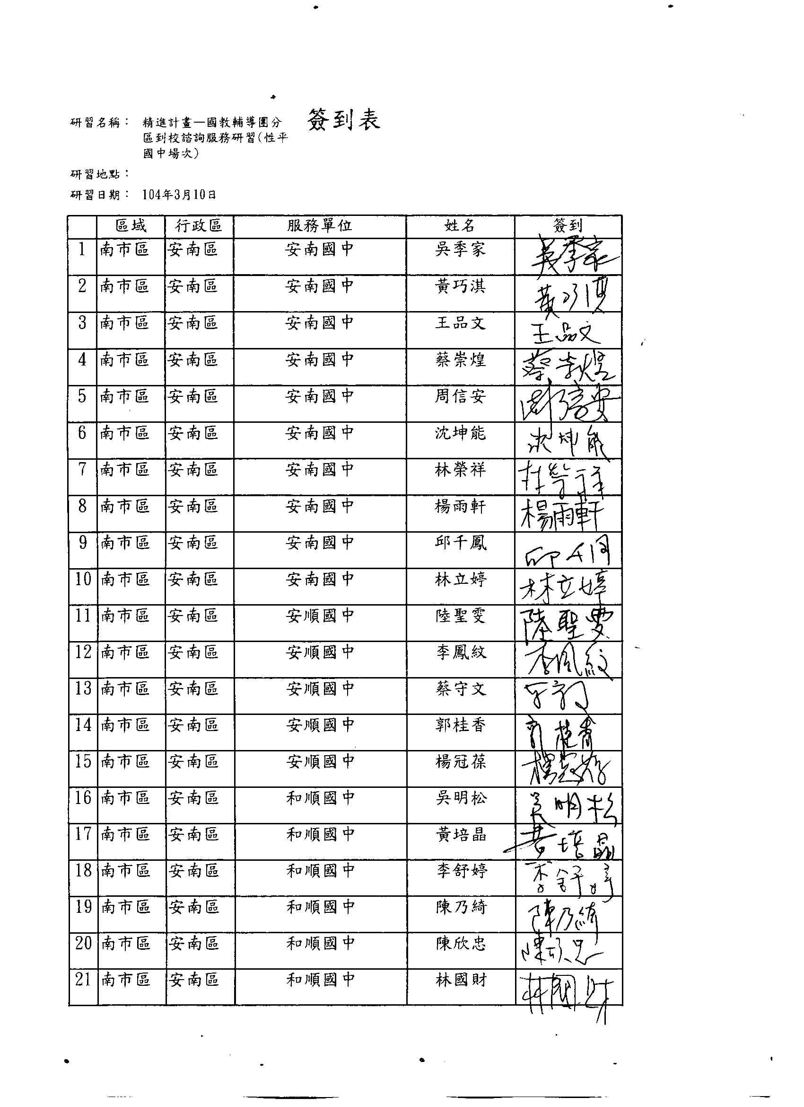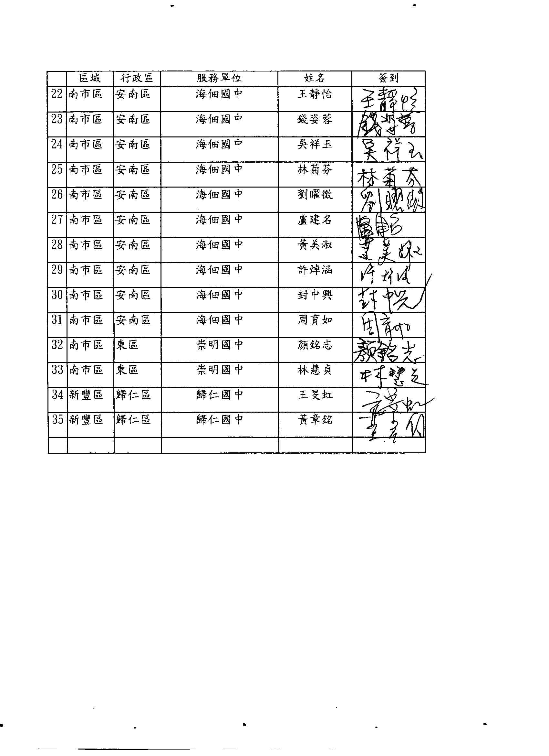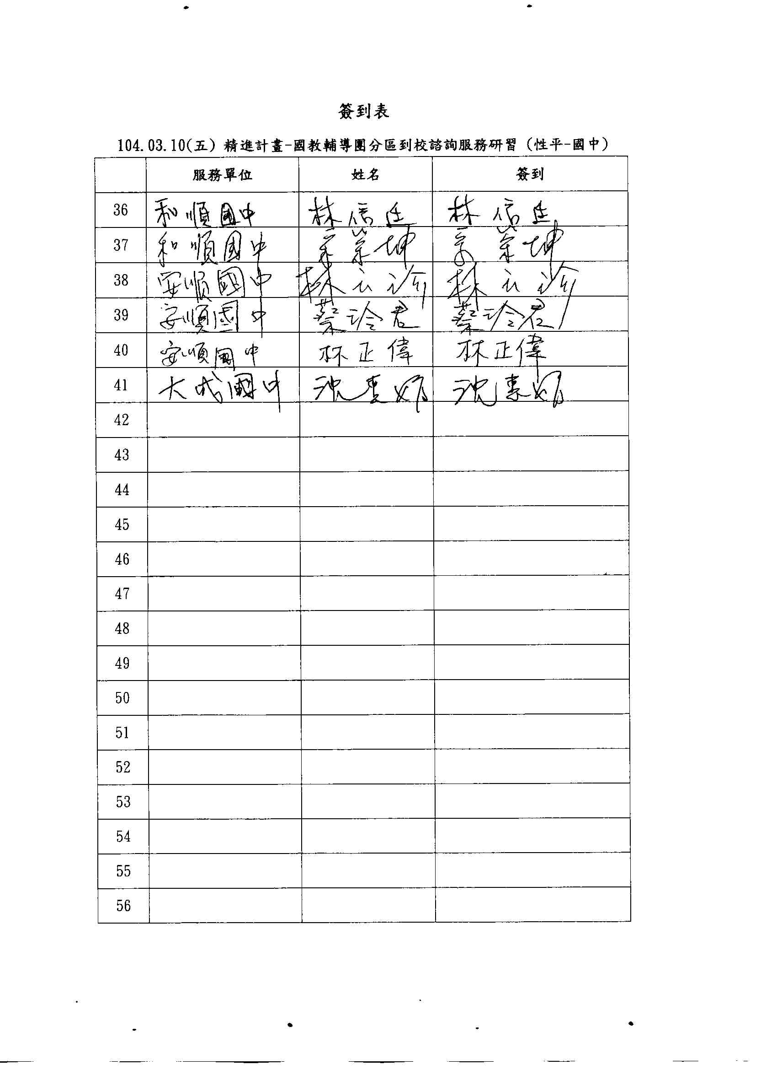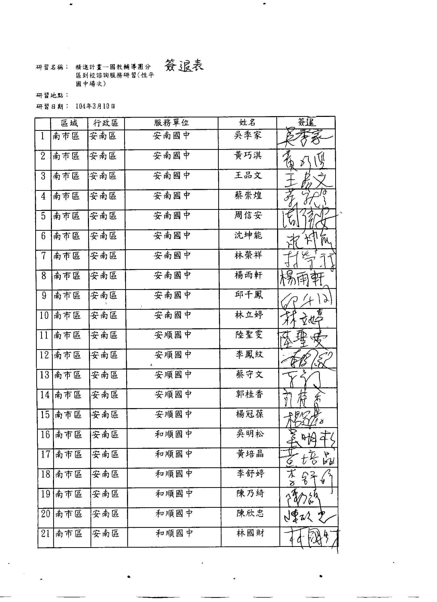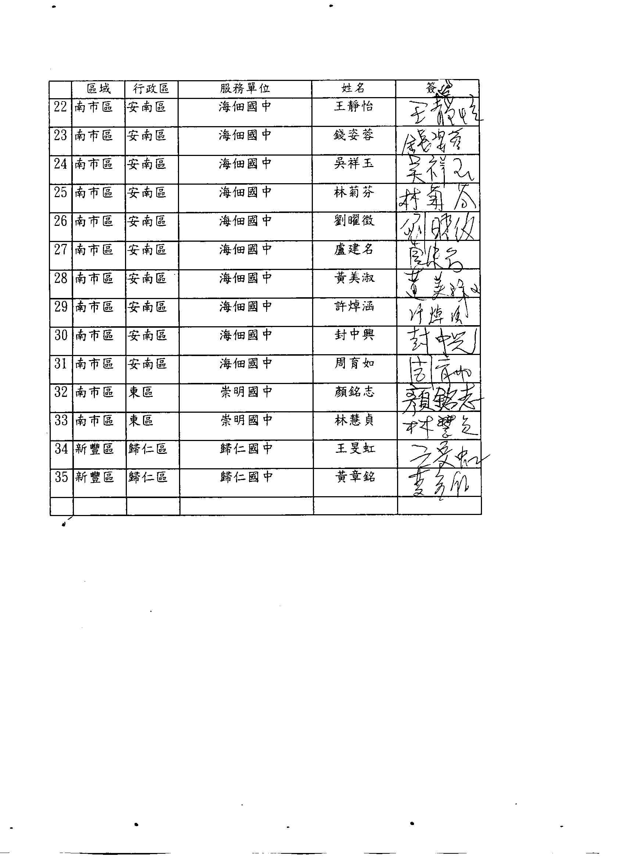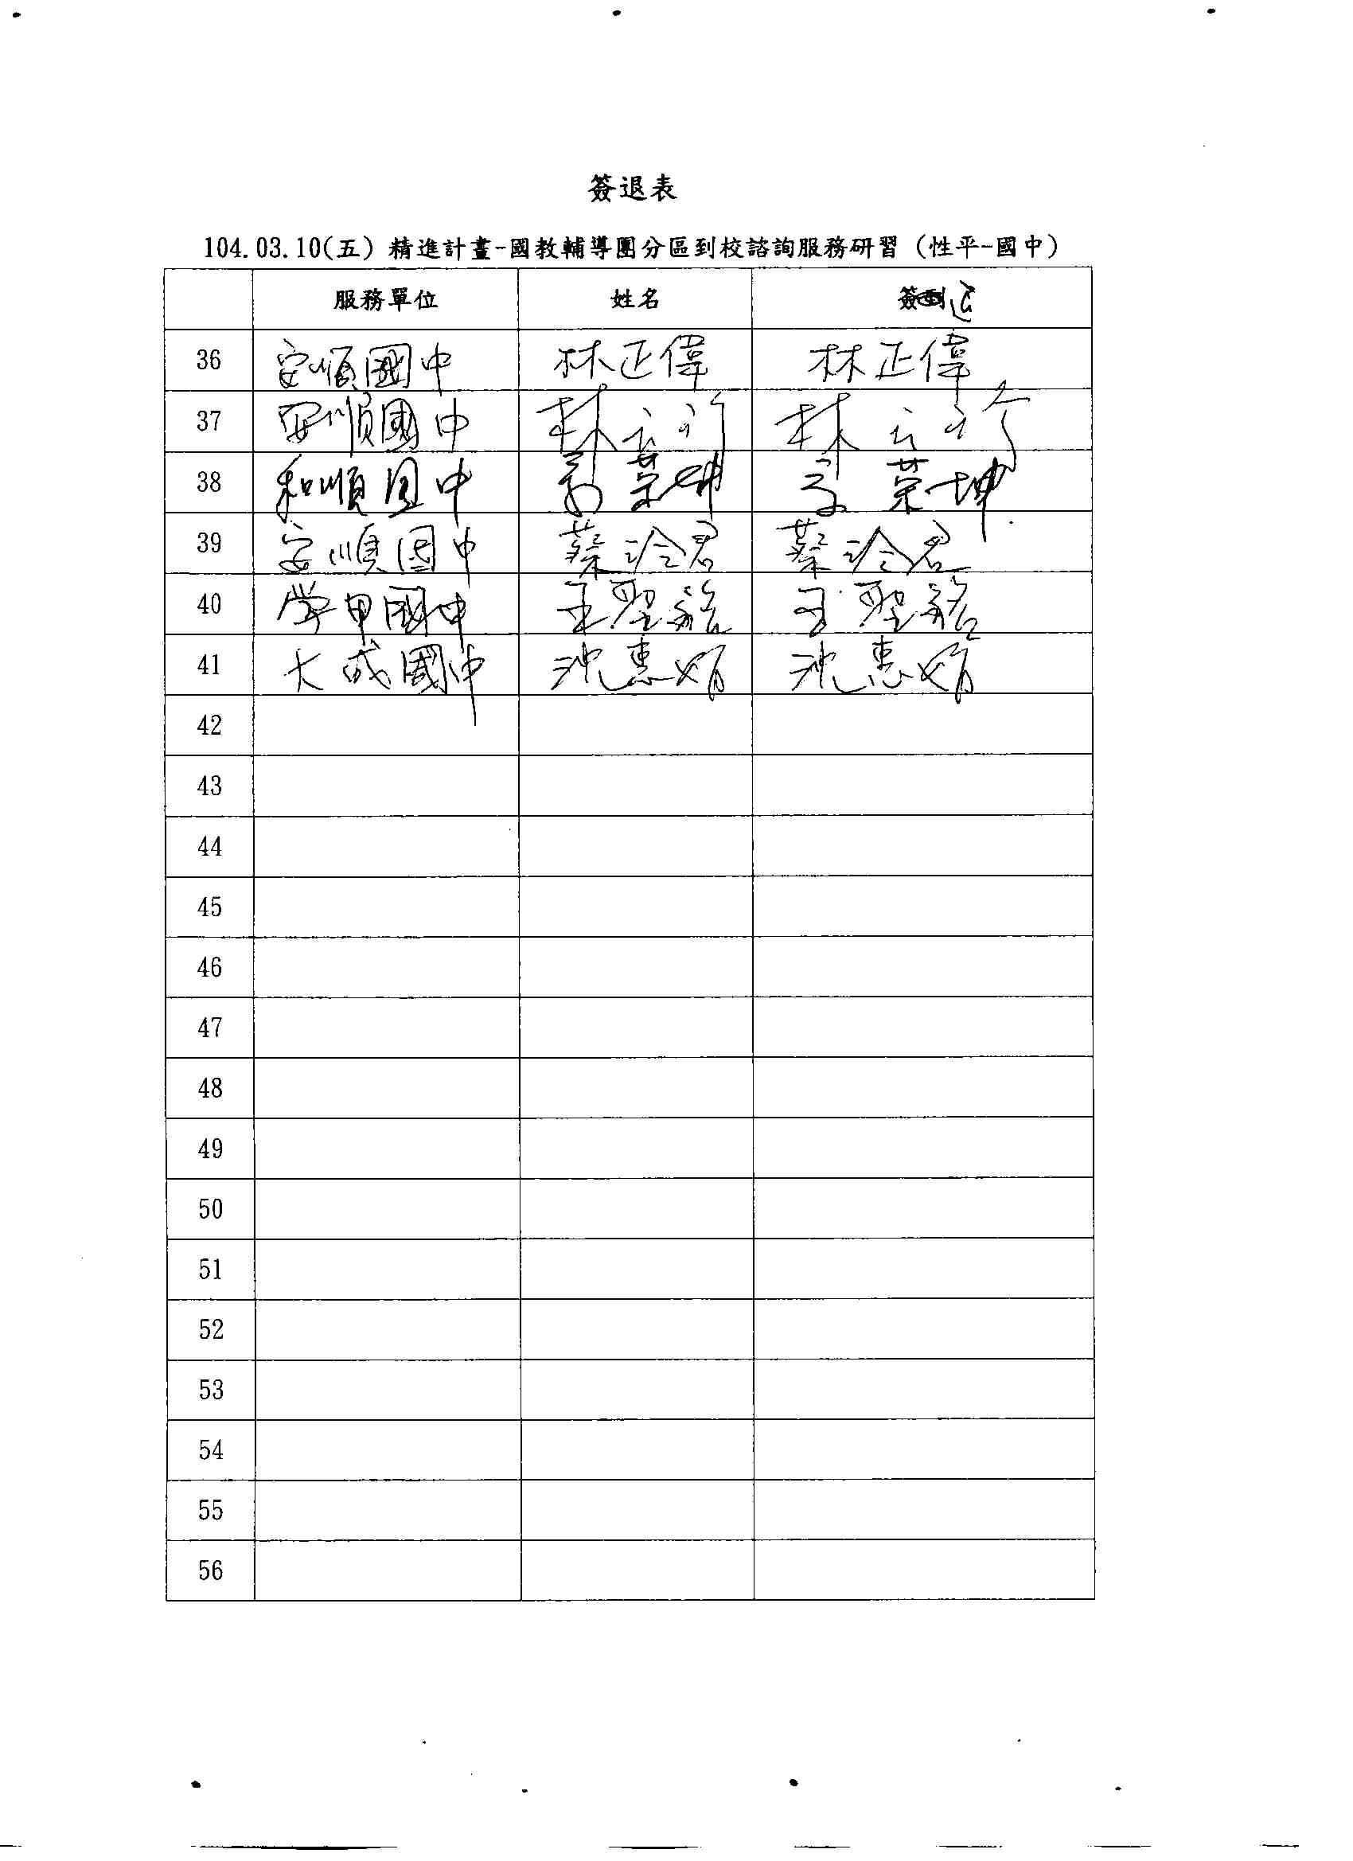

附件二：分組討論
